Resultado da Tomada de Preços
Nº20222202E033HMI
"
O Instituto de Gestão e Humanização – IGH, entidade de direito privado e sem fins lucrativos,
classificado como Organização Social, vem tornar público o Resultado da Tomada de Preço, com a
finalidade de adquirir bens, insumos ou serviços para o HMI - Hospital Estadual Materno-Infantil Dr.
Jurandir do Nascimento, com endereço à Av. Perimetral, s/n, Qd. 37, Lt. 14, sala 01, Setor Coimbra,
Goiânia/GO, CEP: 74.530-020.
Objeto: MATERIAL MEDICO
Tipo de Compra: Pedido Emergencial com Cotação via e-mail
Goiânia 22 de Fevereiro de 2022"
Bionexo do Brasil Ltda
Relatório emitido em 22/02/2022 10:09
Comprador
IGH - Hospital Materno Infantil (11.858.570/0002-14)
AV. PERIMETRAL, ESQUINA C/ RUA R7, SN - SETOR COIMBRA - GOIÂNIA, GO CEP: 74.530-020
Relação de Itens (Confirmação)
Pedido de Cotação : 204581129
COTAÇÃO Nº 14443 - MATERIAL MÉDICO - HMI FEV/2022
Frete Próprio
Observações: -*PAGAMENTO: Somente a prazo e por meio de depósito em conta PJ do fornecedor. *FRETE: Só serão
aceitas propostas com frete CIF e para entrega no endereço: RUA R7 C/ AV PERIMETRAL, SETOR COIMBRA, Goiânia/GO
CEP: 74.530-020, dia e horário especificado. *CERTIDÕES: As Certidões Municipal, Estadual de Goiás, Federal, FGTS e
Trabalhista devem estar regulares desde a data da emissão da proposta até a data do pagamento. *REGULAMENTO: O
processo de compras obedecerá ao Regulamento de Compras do IGH, prevalecendo este em relação a estes termos em
caso de divergência.
Tipo de Cotação: Cotação Emergencial
Fornecedor : Todos os Fornecedores
Data de Confirmação : Todas
Faturamento
Mínimo
Prazo de
Entrega
Validade da
Proposta
Condições de
Pagamento
Fornecedor
Frete Observações
Cirúrgica Fernandes - Comércio de Materiais
Cirurgicos e Hosp. Ltda
SÃO PAULO - SP
3 dias após
confirmação
30 ddl - Depósito
Bancário
1
2
R$ 1.000,0000
R$ 300,0000
04/02/2022
04/02/2022
CIF
CIF
-
Web Service Cirúrgica Fernandes - (11) 4152-0544
informatica1@cfernandes.com.br
Mais informações
Prime Comercio de Produtos Hospitalares Ltda
-
Me
GOIÂNIA - GO
Giselly Souza - 6240185882
gisellyfs@hotmail.com
Mais informações
2 dias após
confirmação
30 ddl
null
Programação
de Entrega
Preço
Unitário Fábrica
Preço
Valor
Total
Produto
Código
Fabricante Embalagem Fornecedor Comentário Justificativa
Rent(%) Quantidade
Usuário
RESPIRADOR
HOSPITALAR
C/PURIFICADOR
SEMIFACIAL FILTRANTE
N95 - FORMATO
DOBRÁVEL, LADO
INTEIRO BRANCO,
SOLDA ULTRA SONICA
EM TODO SEU
PERIMETRO
;
- SALUT e
POSSUINDO CAMADA
FILTRANTE TRATADA
ELETROSTATICAMENTE,
PROTEÇÃO CONTRA
BACILO DA
Cirúrgica
Fernandes -
Comércio de
Materiais
Cirurgicos e
Hosp. Ltda
Tiago
Farias De
Souza
MÁSCARA
RESP. PFF2
N95 NEVE /
CA 45655,
NEVE
PROTECAO,
TAYCO e
ATUAL não
responderam
email de
R$
R$
R$
2
22848
-
CX
-
3000 Unidade
1,4268 0,0000
4.280,4000
08/02/2022
16:17
TABERCULOSE,
EMBALADO
homologação.
INDIVIDUALMENTE,
MODELO N95, COM
REGISTRO NO
MINISTERIO DA SAÚDE
E NO MINISTERIO DO
TRABALHO. MASCARA
RESPIRATÓRIA N95
PFF2 BRANCA COM CLIP
NASAL E SEM VALVULA
Total
Parcial:
R$
3
000.0
4.280,4000
Total de Itens da Cotação: 2
Total de Itens Impressos: 1
Programação
de Entrega
Preço
Unitário Fábrica
Preço
Valor
Total
Produto
Código
Fabricante Embalagem Fornecedor Comentário Justificativa
Rent(%) Quantidade
Usuário
1
ALCOOL ETILICO 70% 42383
ANTISSEPTICO
-
alcool 70 %
anti septico
cx c
Prime
Comercio de
24 a pronta
entrega,
;- RM
respondeu
R$
R$
204 Frasco
R$
Tiago
14,0000 0,0000
2.856,0000 Farias De
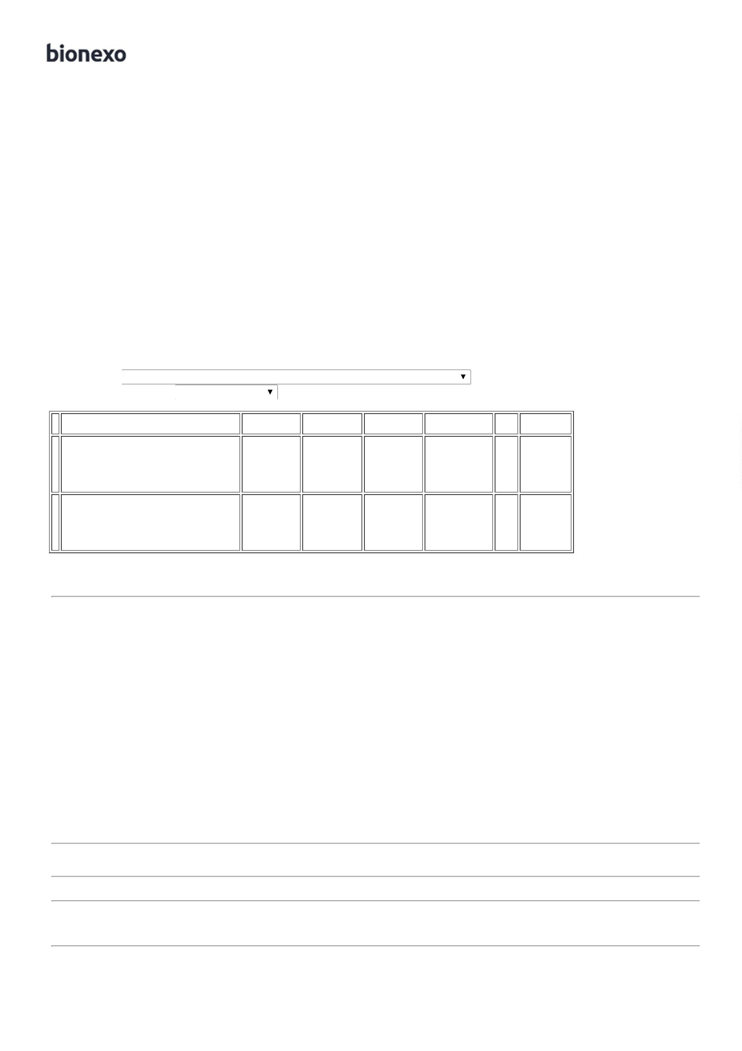

SOLUCAO FR 1000ML -
FRASCO
para pele 1
lt -
indalabor -
indalabor
Produtos restante com incorretamente
Souza
Hospitalares
Ltda - Me
7 dias
o item
solicitado.
08/02/2022
16:17
Total
Parcial:
R$
2
04.0
2.856,0000
Total de Itens da Cotação: 2
Total de Itens Impressos: 1
Total
Geral:
R$
3
204.0
7.136,4000
Clique aqui para geração de relatório completo com quebra de página

